Προς : 1^{Ο} ΕΠΑΛ ΡΟΔΟΥ
Θέμα : ΕΚΔΡΟΜΗ ΘΕΣΣΑΛΟΝΙΚΗ 5 ΗΜΕΡΕΣ

Υπόψη : ΔΙΕΥΘΥΝΣΗ ΣΧΟΛΕΙΟΥ
: ΥΠΕΥΘΥΝΩΝ ΚΑΘΗΓΗΤΩΝ
: ΣΥΛΛΟΓΟΥ ΓΟΝΕΩΝ & ΚΗΔΕΜΟΝΩΝ
: ΜΑΘΗΤΙΚΟΥ ΣΥΜΒΟΥΛΙΟΥ

Αξιότιμοι ταξιδιώτες,
Σας ευχαριστούμε που δεχτήκατε προσφορά από το γραφείο μας για την εκδρομή που προγραμματίζετε.

Η εμπιστοσύνη των ελλήνων ταξιδιωτών μας καθιστά 1^{ους} με διαφορά σε αριθμό ταξιδευόντων και έτσι μπορούμε να προσφέρουμε τις πιο ανταγωνιστικές τιμές στις καλύτερες ξενοδοχειακές μονάδες με κύριο γνώμονα μας, πάντα την ποιότητα των παρεχόμενων υπηρεσιών!

Παρακάτω σας παραθέτουμε όλα τα στοιχεία της εκδρομής με τιμές και υπηρεσίες. Πιστεύουμε πως η προσφορά μας θα σας ικανοποιήσει ώστε να μπορέσουμε να συνεργαστούμε.

Ημερομηνίες: 07 – 11 Μαρτίου 2024
Διάρκεια: 5 ημέρες / 4 διανυκτερεύσεις
Άτομα: 45 μαθητές και 3 καθηγητές

ΟΙΚΟΝΟΜΙΚΗ ΠΡΟΣΦΟΡΑ
ΠΡΟΤΕΙΝΟΜΕΝΟ ΥΠΕΡΠΟΛΥΤΕΛΕΣ ΞΕΝΟΔΟΧΕΙΟ : | TIMH KAT’ ‘ATOMO:
Grand Hotel Palace 5*  www.grandhotelpalace.gr | 380,00€

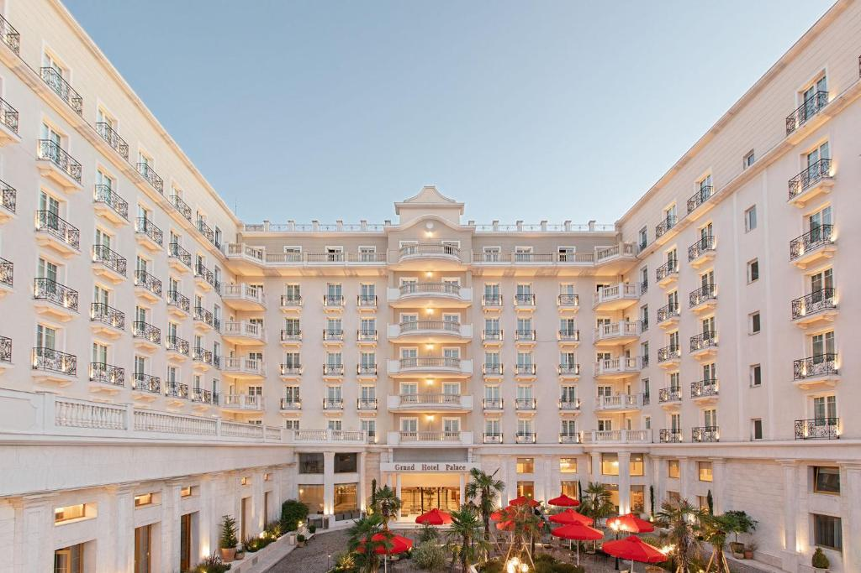 | 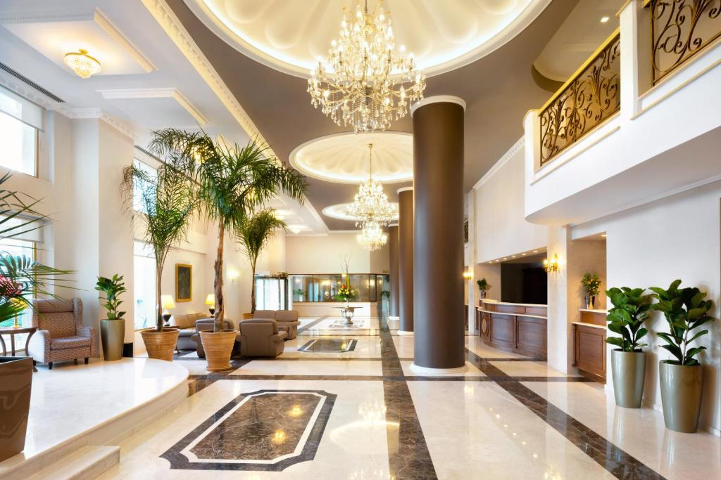

Περιλαμβάνονται:
- Πολυτελές κλιματιζόμενο πούλμαν, στη διάθεση του σχολείου για το πρόγραμμα που θα συμφωνηθεί, και θα είναι στη αποκλειστική διάθεσή σας καθ’ όλη τη διάρκεια της εκδρομής (πάντα σε 12ωρη χρήση όπως ορίζει η νομοθεσία).
- Τέσσερις (4) διανυκτερεύσεις στο ανωτέρω προτεινόμενο ξενοδοχείο, σε τρίκλινα κατά βάση δωμάτια για τους μαθητές και μονόκλινα για τους συνοδούς καθηγητές.
- Αεροπορικά εισιτήρια οικονομικής θέσης με την Aegean Airlines, σύμφωνα με τα παρακάτω :
Ρόδος – Θεσσαλονίκη ΟΑ 6581 16:55 – 18:10
Θεσσαλονίκη – Ρόδος ΟΑ 6580 15:00 – 16:15

- Συμπεριλαμβάνεται μία βαλίτσα ανά επιβάτη έως 23 kg καθώς και μία χειραποσκευή έως 08 kg.
- Φόροι αεροδρομίων και επίναυλοι καυσίμων.
- Πρωινό καθημερινά στο ξενοδοχείο σε μπουφέ (σύνολο 4 πρωινά).
- Εκδρομές – περιηγήσεις - επισκέψεις όπως τις ζητάτε στην προκήρυξη σας.
- Ξενάγηση στην αρχαιολογικό χώρο της Βεργίνας & ξενάγηση στην πόλη της Θεσσαλονίκης από επίσημο διπλωματούχο ξεναγό.
- Αρχηγός του γραφείου μας στην Θεσσαλονίκη.
- Ασφάλεια αστικής ευθύνης tour operator με την ERGO.
- Ταξιδιωτική ασφάλιση (ιατροφαρμακευτική) με την INTERAMERICAN.
- ΦΠΑ
- Δωρεάν συμμετοχή των συνοδών καθηγητών.
- Διόδια των αυτοκινητοδρόμων.

Δεν περιλαμβάνονται:
- Ποτά και αναψυκτικά στα γεύματα.
- Αρχηγός – Συνοδός του γραφείου μας.
- Δεν συμπεριλαμβάνεται ο φόρος διαμονής που έχει τεθεί σε ισχύ σε όλα τα ξενοδοχεία της χώρας από 01/01/2018. Για τα ξενοδοχεία 5* ο φόρος ανέρχεται στα 10,00€ το δωμάτιο την βραδιά και αποδίδεται απευθείας από τον πελάτη στην Reception του ξενοδοχείου.

Σημαντικές Σημειώσεις:
- Η παραπάνω προσφορά αναφέρεται σε 45 μαθητές + 3 καθηγητές ταξιδεύοντες. Σε περίπτωση διαφοροποίησης των παραπάνω ορίων, η τιμή διαφοροποιείται και θα ορισθεί εκ νέου κατόπιν συνεννόησης.

Βρισκόμαστε πάντοτε στη διάθεση σας για όποιες διευκρινήσεις και απορίες.

Με εκτίμηση,
για την Manessis Travel,

Υπερήφανος Μάριος
210 3290100 – 134
6945548921
yperifanos@manessistravel.gr

